WAF هو جدار حماية للتطبيقات الويب يحمي من هجمات مثل SQL Injection و XSS.
- مثال للأدوات المشهورة:
  - ModSecurity
  - Cloudflare WAF
  - AWS WAF
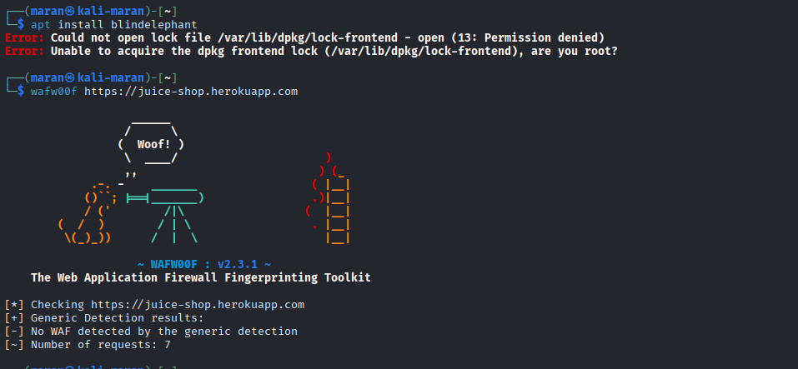

لا يمكن "استخدام WAF" لإجراء هجمات، بل يمكن اختباره لمعرفة الحماية المطبقة على التطبيق.

How to bypass the firewall when scanning the network
- بعض جدران الحماية تحظر بعض أنواع الفحص.
- طرق عملية لتجاوزها أثناء مسح الشبكة:
  - استخدام مسح بطيء (-T2 أو -T3 في nmap) لتجنب اكتشافك.
  - تغيير الـ source port أو IP (spoofing).
  - تشفير أو تقسيم الحزم لتجنب الفلاتر.

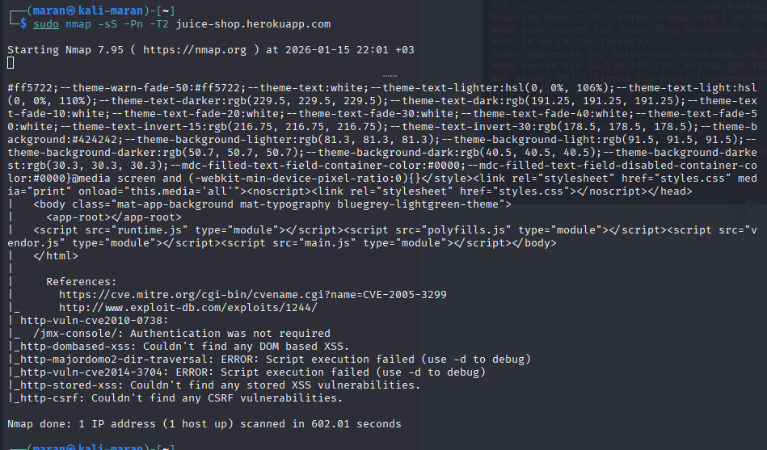

Work with these nmap scripts

http-enum
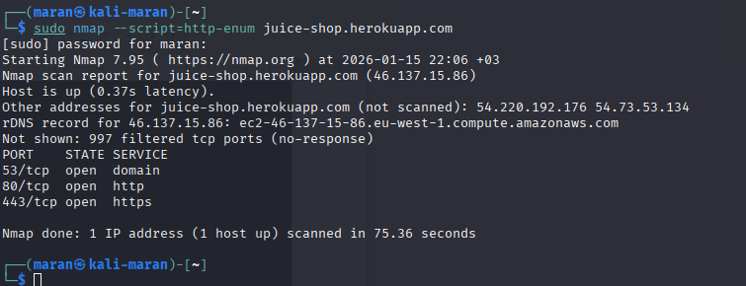
k

smb-os-discovery
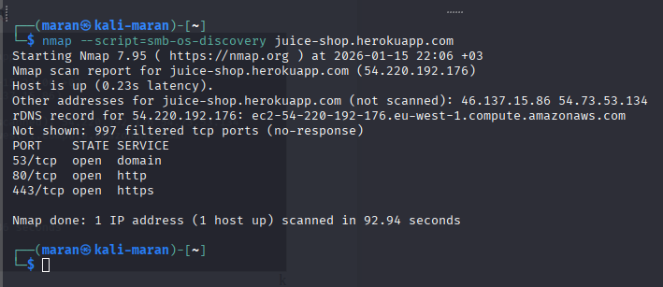
.

vuln

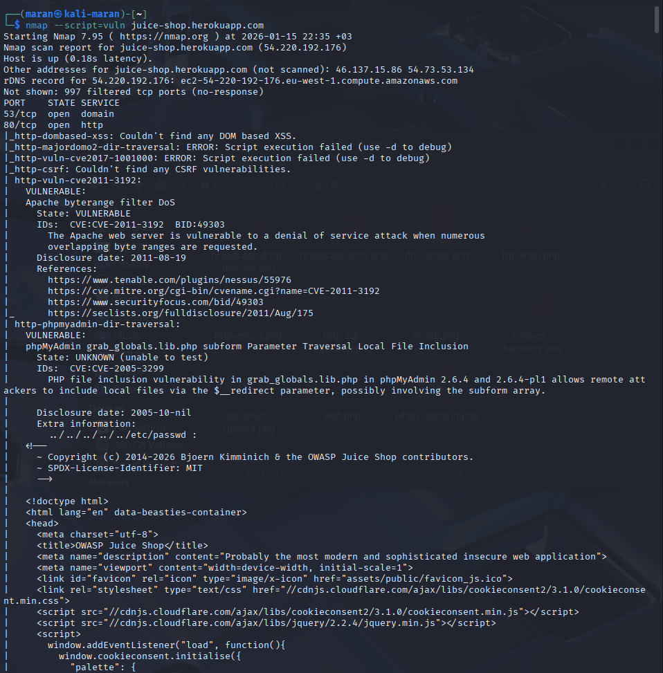

dns-brute
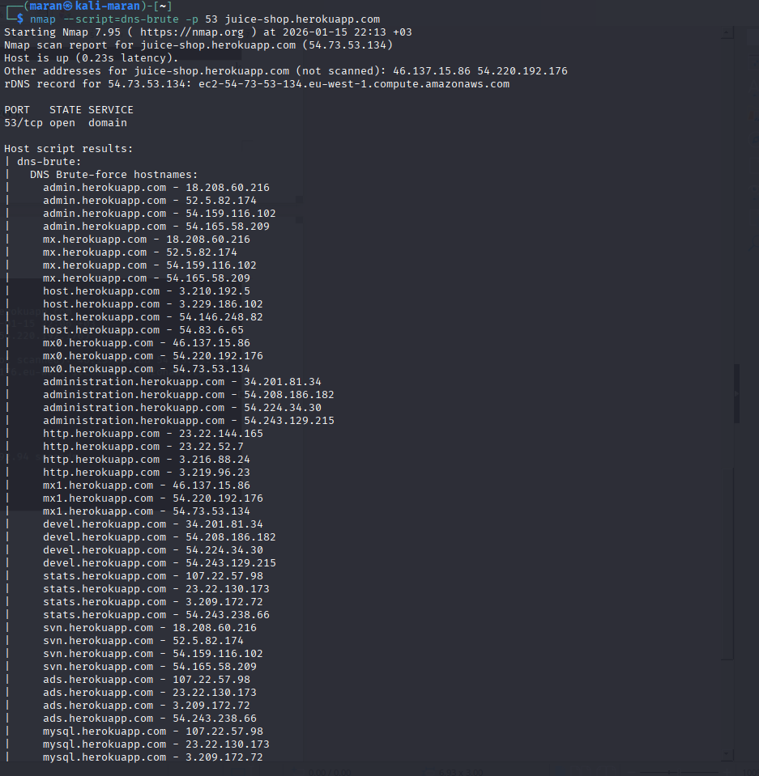

whois-domain

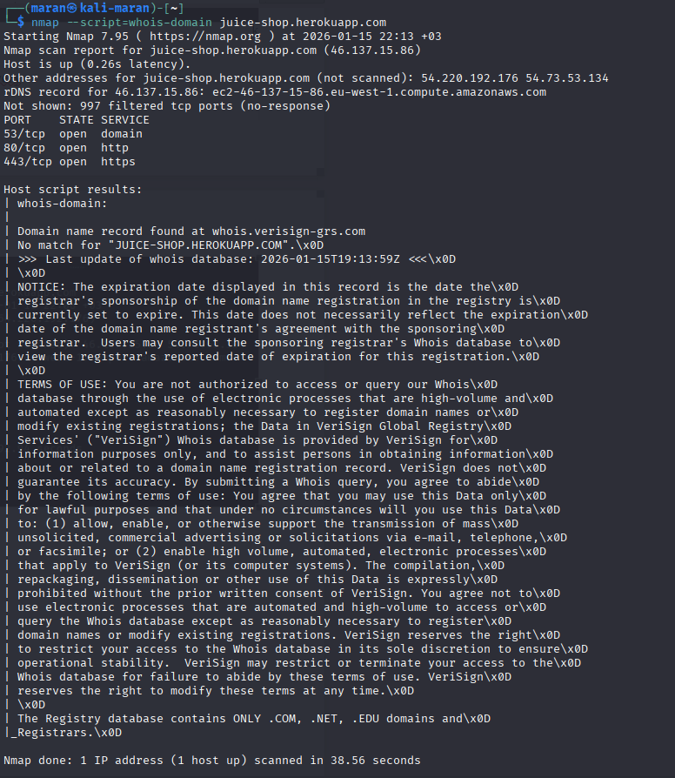

broadcast-dhcp-discover

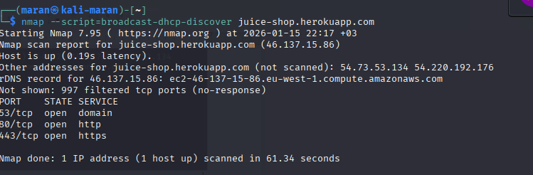

broadcast-ping

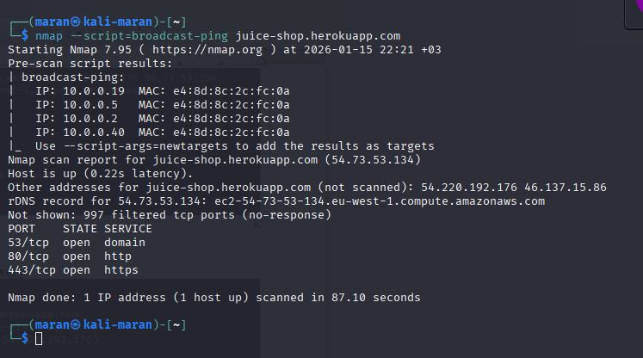

ssl-enum-ciphers

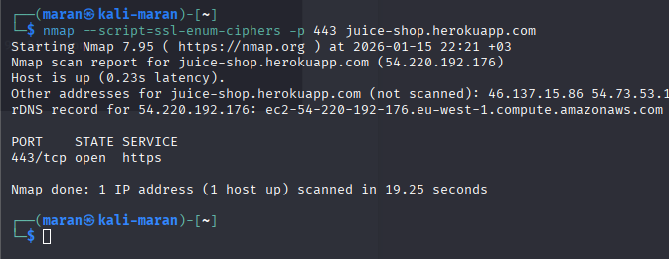

ftp-anon

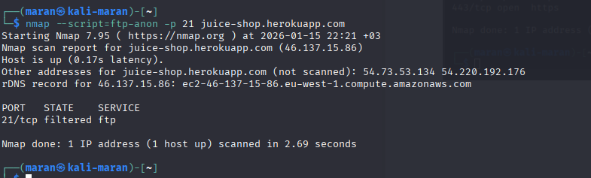

http-sql-injection

